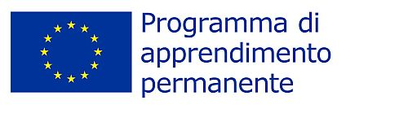 | 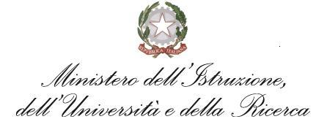  Dipartimento per la programmazione e la gestione delle risorse umane, finanziarie e strumentali  Direzione Generale per gli Affari Internazionali | 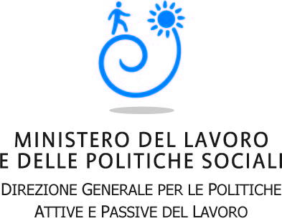

Cerimonia di premiazione progetti vincitori

Label europeo delle lingue 2012

Roma, 8 novembre 2012
“Spazio Europa” Rappresentanza italiana Commissione europea
ROMA - Palazzo Campanari - Via IV Novembre, 149

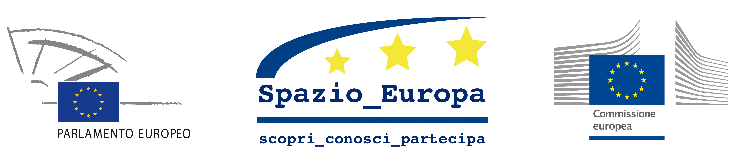

AGENDA DEI LAVORI

09.45 | Registrazione partecipanti
10.15 | Apertura dei Ministeri coordinatori e delle Agenzie nazionali LLP  Ministero del Lavoro e delle Politiche Sociali – Direzione Generale per le Politiche Attive e Passive del Lavoro (coordinamento dei lavori)  Ministero dell’Istruzione, dell’Università e della Ricerca – Direzione Generale per gli Affari Internazionali  Agenzia nazionale LLP Leonardo da Vinci - Isfol  Agenzia nazionale LLP Comenius, Erasmus, Grundtvig, Visite di Studio – Indire  Una buona pratica: Università della Calabria vincitore del Premio “Label dei Label” 2012
10.50 | L’Unione europea e le lingue (a 10 anni dalla dichiarazione di Barcellona)  Rappresentanza italiana della Commissione europea - Raphael Gallus
11.20 | Premiazione dei progetti vincitori del Label europeo delle lingue 2012  Riflessioni della giuria, esposizione delle motivazioni del premio, consegna delle targhe
13.30 | Pranzo a buffet
14.30 | Il caffè del Label - networking tra i progetti, in piccoli gruppi di lavoro tematici
16.00 | Fine dei lavori

 |  | 